Temat dnia: Duży Kot – Ryś
Dziś usprawnimy dużą motorykę naśladując ruchy kota, małe rączki rysując na kartce papieru oraz wyklejając plasteliną tygrysa.

- Na dobry początek dnia proponujemy trochę ruchu przy piosence: „Kreślimy kółeczka”. Rodzic włącza piosenkę, dziecko naśladuje gesty i ruchy, jakie usłyszy w piosence (link do piosenki niżej).
https://www.youtube.com/watch?v=Fm3ee-O7H7w

- „Portret kota” B. Kamińska – to propozycja zabawy, która usprawni percepcję słuchową oraz małe rączki. Rodzic czyta wiersz dziecku, ono uważnie słucha i rysuje na kartce kota według instrukcji opisanej w wierszu np.: Głowa okrągła jak słońce, rysuje koło.
Portret kota
Beata Kamińska
Rysowanie kota,
Dla chętnego…
To nic trudnego!
Głowa okrągła jak słońce,
Dwa uszka sterczące,
Oczy najpiękniejsze w świecie.
Wąsiska długie, najdłuższe przecież,
Jeszcze tylko trójkątny nosek,
Słodka mordeczka…
I już mam portret koteczka!

- „Kotki, koty, kocurki”- to propozycja zabawy ruchowej z elementem czworakowania , która usprawni dużą motorykę.
Dziecko w pozycji na czworaka, na hasło rodzica Kotki – naśladuje ruchy małego kotka, na hasło Koty – naśladuje ruchy dużego kota.

- Karta pracy KP2.36. Wyklejanie tygrysa plasteliną.

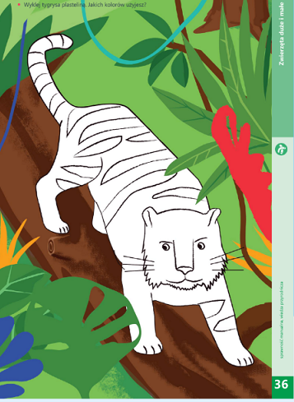
Życzymy miłej zabawy

